城市绿色物流配送调度优化
——基于分层构造与自适应大邻域搜索的多约束VRP研究

摘 要
本文针对城市绿色物流配送调度问题，构建含速度时变、载重递减能耗、时间窗约束及绿色区限行政策的多约束车辆路径规划模型（VRPTW-SDVRP），分三个子问题展开研究。
问题一（静态调度）：将98个客户按需求规模分为大、中、小三层，大客户强制拆单配送、中客户独占车辆、小客户按阿基米德螺旋序贪心合并，构造高质量初始解。运行自适应大邻域搜索算法（ALNS），采用4种破坏算子与2种修复算子及模拟退火接受准则，以4个不同方向螺旋起点并行搜索。最终获得总成本107,113元的可行解，含131条路径，车辆全部准时回场。
问题二（政策约束）：引入绿色区8:00—16:00燃油车限行约束，设计软/硬两阶段政策模式：ALNS搜索阶段以百万元软罚项引导，验收阶段切换硬约束。初始解优先将绿色区客户分配至新能源车，从源头消除违规。最终在零违规前提下得到总成本108,385元，较问题一仅增加1.19%，新能源车使用量由10条路径增至19条。
问题三（动态调度）：设计双层实时调度框架。快速层（毫秒级）采用贪心插入处理新增订单，含拆单兜底保证全覆盖；优化层（秒级）在快速层结果上运行200次小步ALNS。构造三类场景：S1新增8单（成本+4,233元，响应2.86s）、S2时间窗前移（成本+30元，响应2.52s）、S3复合事件（成本+1,244元，响应2.49s），验证了框架对不同动态扰动的适应性。
本文通过分层构造降低搜索复杂度，通过螺旋序引入空间结构先验，通过软/硬两阶段政策平衡多样性与可行性，通过双层调度实现响应速度与解质量的解耦。实验表明各方法均达到接近结构性下界的解质量。

关键词：车辆路径问题；自适应大邻域搜索；阿基米德螺旋构造；绿色物流；动态调度

一、问题重述
本题以某城市配送中心为研究对象，要求在满足客户时间窗、车辆容量、工作时长等约束的前提下，对98个潜在客户（含88个有效订单客户及10个备用客户）制定最优配送方案。车队由5种型号共185辆车组成，含燃油车与新能源车两类，总成本涵盖启动成本、能耗成本、碳排成本及时间窗惩罚四项。
题目包含三个递进子问题：
（1）问题一（静态调度）：在速度时变（8段分段）、载重递减能耗、时间窗约束、允许拆单配送等条件下，为88个有效客户设计总成本最低的调度方案。
（2）问题二（政策约束）：在问题一基础上叠加绿色配送区限行政策——8:00—16:00期间燃油车不得进入市中心半径10 km的绿色区，要求在政策完全可行前提下重新设计方案并分析政策代价。
（3）问题三（动态调度）：在问题一最优静态解基础上，考虑配送过程中发生的四类动态事件（新增订单、取消订单、时间窗调整、地址变更），设计实时响应策略并通过三个典型场景验证有效性。

二、问题分析

2.1 数据特征分析
通过对附件数据的预处理与统计分析，发现以下关键特征：
客户需求分布极度不均匀。88个有效客户中，36个大客户（需求超过最大单车容量3,000 kg）必须拆单配送，理论上至少需要96辆车；18个中等客户（需求占最大车容量50%—100%）独占车辆效率最高；34个小客户存在合并空间。这一结构决定了车辆数理论下界约120辆，启动成本下界约48,000元。
时间窗约束较紧，且分布与空间位置无显著相关性（Spearman相关系数约0.10，统计不显著）。客户时间窗起点主要集中在14:00—20:00，最晚延伸至20:58，结合7:30出发的设定，需将工作时长上限设为15小时以覆盖所有客户，部分客户必然产生较长等待，早到成本不可避免。
速度时变特征显著。早高峰（8:00—9:00）和午高峰（11:30—13:00）平均速度仅9.8 km/h，与顺畅时段55.3 km/h相差5倍以上，车辆出发时间的合理设计可有效规避高峰期能耗。
绿色区约12个有效客户位于市中心（0, 0）半径10 km圆形区域内，EV车队25辆（10辆3,000 kg型 + 15辆1,250 kg型）可完全覆盖。

2.2 模型复杂性分析
本题属于带时间窗的容量分批车辆路径问题（SDVRPTW），叠加速度时变、载重能耗非线性、多车型异构车队、绿色区政策约束等特征，属NP难问题的复杂扩展形式。精确算法对98个客户规模在竞赛时限内不可行，本文采用分层构造启发式 + ALNS元启发式的两阶段方法。问题三的动态性要求毫秒级响应能力，需将优化目标与响应速度解耦，自然引出双层调度框架设计。

三、模型假设与符号说明

3.1 基本假设
（1）所有车辆于7:30从配送中心统一出发，工作时间上限为15小时（22:30前返回），以覆盖最晚时间窗（20:58）的服务需求。
（2）配送过程中速度仅受时间段影响，每段内以该段均值速度行驶；跨段行驶时分段累积计算时间与能耗，避免单段近似误差。
（3）载重对能耗的影响采用线性系数模型：载重比例为 ρ = q_当前/Q_max 时，实际单位能耗 = 基础能耗 × (1 + α·ρ)，其中 α 燃油车取0.40，新能源车取0.35。
（4）允许SDVRP拆单：单个客户需求可由多辆车分批配送，各车配送量之和等于客户总需求。
（5）问题二中，燃油车服务区间与禁行时段[8:00, 16:00]存在重叠即判为政策违规；新能源车不受限行约束。
（6）问题三中，动态事件发生时已完成服务的客户不受影响；快速层立即响应，优化层在秒级内异步完成后替换当前解。
（7）配送中心位于坐标（20, 20），距离矩阵由附件提供（欧氏距离）。

3.2 主要符号说明

表1 主要符号说明
符号 | 含义 | 单位/取值
N | 客户节点集合，|N| = 98（含配送中心节点0） | —
d_ij | 节点 i 到节点 j 的距离 | km
t_ij(t) | 从时刻 t 出发行驶 d_ij 所需时间（跨速度段累积） | h
v(t) | 时刻 t 的行驶速度（分段均值） | km/h
[a_i, b_i] | 客户 i 的时间窗：a_i 最早到达，b_i 最晚到达 | h
q_i | 客户 i 的货物需求量 | kg
Q_k | 车辆 k 的载重容量 | kg
s_k | 车辆 k 的体积容量 | m³
c_start | 单辆车启动成本，400 元/辆 | 元
p_e / p_f | 电价 1.64 元/kWh / 油价 7.61 元/L | 元/单位
β | 碳排放成本，0.65 元/kg CO₂ | 元/kg
w_e / w_l | 早到惩罚 20 元/h / 晚到惩罚 50 元/h | 元/h
T_s | 单客户服务时间，20 分钟 = 1/3 h | h
T_0 | 统一出发时间，7:30 | h
T_max | 最大工作时长，15 h | h

四、问题一：静态VRP建模与求解

4.1 数学模型

4.1.1 目标函数
总成本由启动成本、能耗成本、碳排成本、早到惩罚与晚到惩罚五部分构成：
min Z = Z_start + Z_energy + Z_carbon + Z_early + Z_late
各分项定义如下。|R| 为路径总数，E_r 为路径 r 的总能耗，t_arrive(i) 为车辆到达客户 i 的时刻：
Z_start = c_start × |R|
Z_energy = Σ_{r∈R} E_r × p_f （燃油车） 或 E_r × p_e （新能源车）
Z_carbon = Σ_{r∈R} E_r × η_CO₂ × β
Z_early = w_e × Σ_{r∈R} Σ_{i∈r} max(0, a_i - t_arrive(i))
Z_late = w_l × Σ_{r∈R} Σ_{i∈r} max(0, t_arrive(i) - b_i)

4.1.2 能耗模型
单位距离基础能耗（每百公里）由速度的二次函数给出：
FPK(v) = 0.0025v² − 0.2554v + 31.75 （燃油车，L/100km）
EPK(v) = 0.0014v² − 0.1200v + 36.19 （新能源车，kWh/100km）
计入载重系数后（ρ = 当前载重/额定载重），实际单位能耗为：
e(v, ρ) = FPK(v) × (1 + 0.40ρ) / 100 （燃油车）
e(v, ρ) = EPK(v) × (1 + 0.35ρ) / 100 （新能源车）
由于速度时变，行驶边 (i, j) 的能耗按速度分段累积，避免单段近似误差。

4.1.3 约束条件
（1）容量约束：每条路径的配送总量不超过车辆载重与体积双重约束。
（2）时间约束：车辆总工作时间（含等待、服务、行驶、回程）不超过 T_max = 15 h。
（3）需求覆盖（SDVRP）：Σ_{r: i∈r} q_ir = q_i，每个客户需求由所有为其服务的路径配送量之和满足。
（4）车队约束：各型号车辆使用数量不超过该型号车队规模。

4.2 求解算法

4.2.1 分层构造初始解
直接将88个客户喂给ALNS会导致搜索空间过大、收敛缓慢。分析发现客户需求分布呈明显三层结构，据此设计分层构造策略：
第一层——大客户（36个）：需求超过最大单车容量3,000 kg，每辆车满载跑一趟，采用小车优先策略处理最后一批以节约大车资源给中客户。
第二层——中客户（18个）：需求占最大车容量50%—100%，独占一辆最小能装下的车，避免合并引发时间窗冲突。
第三层——小客户（34个）：按阿基米德螺旋序排列后贪心合并。以配送中心为极点，将客户极坐标 (r_i, θ_i) 映射为螺旋累积角度：
θ_tot = 2π(r_i − a)/b + [ θ_i − 2π(r_i − a)/b ] mod 2π
其中 a 为最小客户半径，b 为螺旋圈距（由客户分布自动标定）。该映射确保相邻顺序的客户在空间上也邻近，降低合并后路径的总里程。
分层构造后对每条路径按时间窗起点内部排序，进一步降低时间窗惩罚，得到约122,000元的初始解。图1展示了螺旋序在两种扫描方向下的客户访问顺序，颜色由深（紫）到浅（黄）表示访问顺序从早到晚，可见相邻顺序的客户在空间上基本连续，体现了螺旋序的空间局部性。
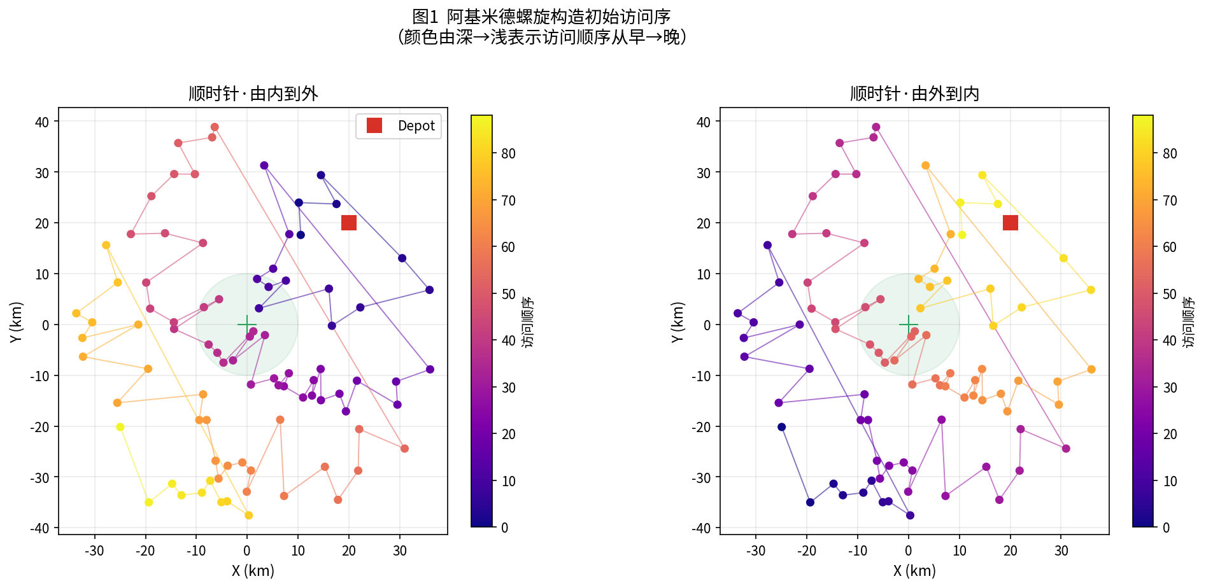

图1 阿基米德螺旋构造初始访问序（左：由内到外；右：由外到内）

4.2.2 ALNS主循环
自适应大邻域搜索（ALNS）通过反复破坏—修复当前解探索邻域，以模拟退火准则接受劣解以跳出局部最优。算子库如下：

表2 ALNS算子库
类型 | 算子名称 | 策略说明
破坏 | 随机移除（Random Removal） | 随机抽取 k 个客户访问记录移出路径
破坏 | 最差移除（Worst Removal） | 优先移除抽走后降成本幅度最大的访问
破坏 | Shaw移除（Shaw Removal） | 以种子客户为基准，移除空间与时间窗最相似的 k 个客户
破坏 | 路径移除（Route Removal） | 随机删除1—2条完整路径，实现大幅度扰动
修复 | 贪心插入（Greedy Insertion） | 对每个待分配客户，找全局最小成本增量的插入位置
修复 | 随机插入（Random Insertion） | 随机打乱插入顺序，增加解的多样性

破坏算子每次移除总访问量的8%—25%（最少2个客户），修复失败时自动触发SDVRP拆分。接受准则：完全可行且成本更优时更新全局最优（+33分奖励）；比当前解好则无条件接受（+13分）；较差解以概率 exp(−Δ/T) 接受（+9分）。每100次迭代按累计得分更新各算子权重，温度按 T ← 0.997T 衰减。
关键参数：初始温度5,000元，冷却率0.997，最大迭代1,200次，4个不同螺旋方向起点并行搜索，取最优结果。
图4展示了ALNS在最优起点下的收敛过程。可以看到算法在前100次迭代内即快速将成本从118,000元压缩至约109,000元；在1,000—1,200次迭代区间找到历史最优107,113元，整个搜索过程持续约17秒。

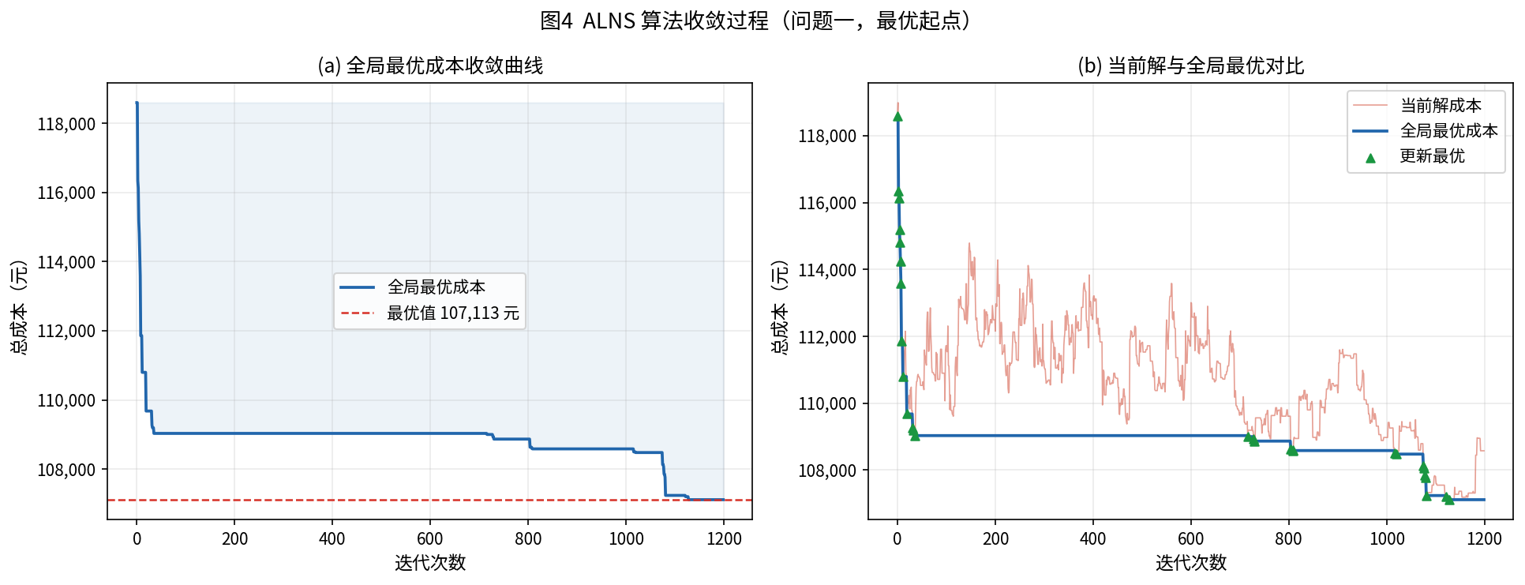
图4 ALNS算法收敛过程（问题一，最优起点）

4.3 问题一计算结果
问题一最优解总成本107,113元，131条路径，全部可行，总里程15,355 km，总碳排10,762 kg CO₂。图2展示了最优解的配送路径分布。

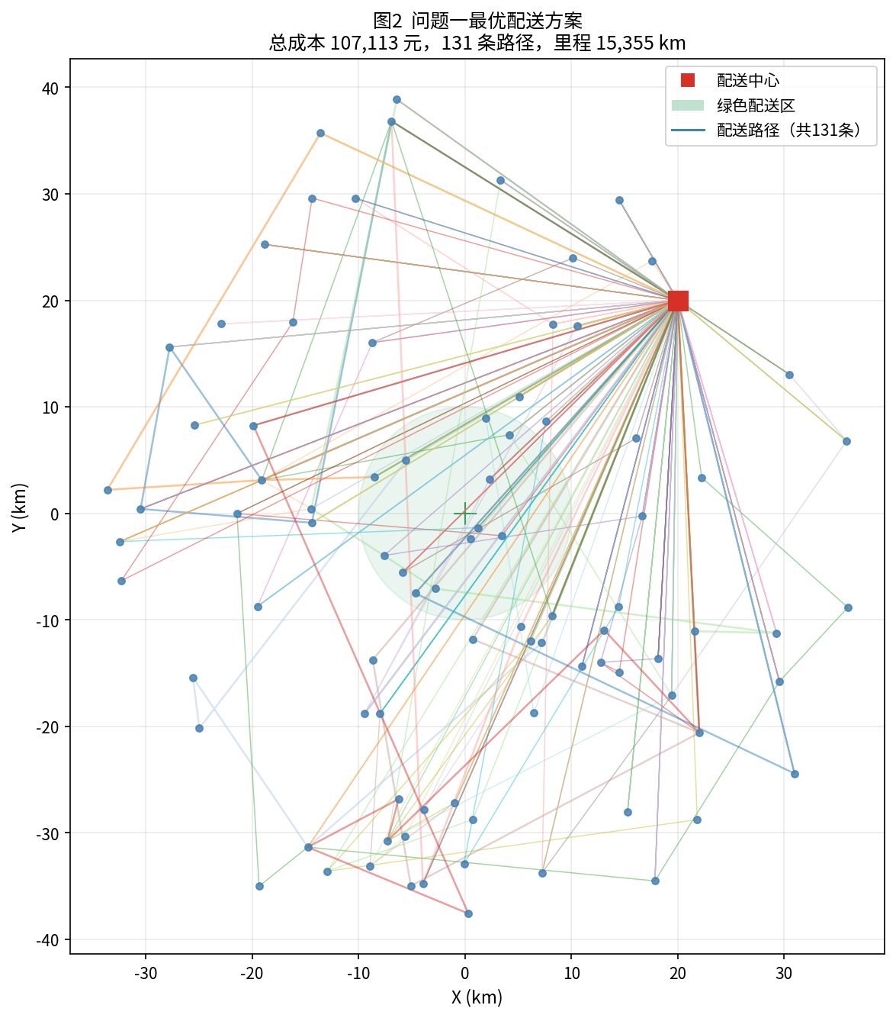
图2 问题一最优配送方案（131条路径，总成本107,113元）

表3 问题一最优解成本分解
成本项 | 金额（元） | 占比
启动成本 | 52,400 | 48.9%
能耗成本 | 32,279 | 30.1%
碳排成本 | 6,995 | 6.5%
早到惩罚 | 15,250 | 14.2%
晚到惩罚 | 189 | 0.2%
合 计 | 107,113 | 100%

表4 问题一车队使用情况
车型 | 容量（kg/m³） | 车队规模 | 实际使用 | 类型
燃油车-3000 | 3,000 / 13.5 | 60辆 | 60辆 | 燃油
燃油车-1500 | 1,500 / 10.8 | 50辆 | 50辆 | 燃油
燃油车-1250 | 1,250 / 6.5 | 50辆 | 11辆 | 燃油
新能源-3000 | 3,000 / 15.0 | 10辆 | 10辆 | EV
新能源-1250 | 1,250 / 8.5 | 15辆 | 0辆 | EV
合 计 | — | 185辆 | 131辆 | —

启动成本占比48.9%为最大成本项，这是数据结构的必然结果：36个大客户的拆单需求导致至少96辆车被固定使用，理论最低启动成本下界96×400=38,400元，本文实际52,400元较下界高36.5%，差距主要来源于中小客户的路径数。实验表明，对当前解的进一步合并尝试（包括激进合并与搭便车策略）均无法降低路径数——大客户路径载重余量均值仅118 kg，中小客户合并收益不抵额外绕路成本——说明107,113元已接近本问题实例的实际下界。

五、问题二：绿色区限行政策约束

5.1 政策建模
问题二在问题一基础上叠加绿色区限行政策：8:00—16:00期间，燃油车进入以市中心（0, 0）为圆心、半径10 km的绿色区视为违规。违规判定条件为：
违规 ⟺ is_fuel AND in_green_zone(i) AND t_enter < 16:00 AND t_exit > 8:00
其中 [t_enter, t_exit] 为燃油车在客户 i 处的到达与离开时刻。
为平衡搜索质量与可行性，采用软/硬两阶段政策模式：
软模式（ALNS搜索阶段）：每次违规在目标函数中附加100万元惩罚项，使违规解得分极差，自然引导算法规避违规，同时保留对劣解的探索能力。
硬模式（验收阶段）：违规路径直接判为不可行（feasible = False），不进入最优解更新，保证最终解政策完全可行。

5.2 政策感知初始解
为从源头消除违规，设计政策感知构造器：首先将约12个绿色区有效客户优先分配给新能源车，每客户独占一辆EV；随后非绿色区客户按问题一的分层构造策略，在剩余车辆池中选车。EV车队25辆完全足够覆盖绿色区客户，燃油大车优先满足非绿色区大客户。

5.3 问题二计算结果
图3展示了问题一与问题二在路径上的直观对比：左图为问题一，蓝色（EV）路径10条，均集中在绿色区附近；右图为问题二（政策可行），蓝色路径增至19条，可见绿色区客户（绿色星标）的路径全部切换为EV（蓝线），而燃油车路径（红线）与绿色区完全分离。

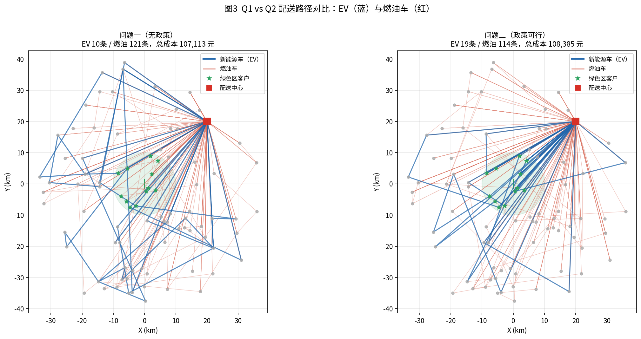
图3 Q1 vs Q2 配送路径对比：新能源车（蓝）与燃油车（红）

表5 问题一与问题二指标对比
指标 | 问题一（无政策） | 问题二（政策可行） | 变化
总成本（元） | 107,113 | 108,385 | +1,272 (+1.19%)
路径数 | 131 | 133 | +2
EV路径数 | 10 | 19 | +9
燃油路径数 | 121 | 114 | −7
政策违规路径 | 16（硬检） | 0 | —
总碳排（kg） | 10,762 | 10,885 | +123 (+1.1%)
总里程（km） | 15,355 | 15,789 | +434
启动成本（元） | 52,400 | 53,200 | +800
能耗成本（元） | 32,279 | 32,663 | +384

政策实施带来的成本增量仅1,272元（+1.19%），远低于预期。主要原因在于：将剩余燃油车绿色区路径切换为EV，核心代价是多用9辆新能源-1250（启动成本+3,600元），减少7条燃油路径，净增启动成本800元，能耗差异约384元。
车型结构的变化体现了政策的资源重配效果：新能源-1250从0辆增至9辆，燃油车-1500减少4辆，燃油车-1250减少3辆，大型燃油车-3000保持不变（承担非绿色区大客户）。碳排放小幅增加123 kg（+1.1%），主要因新增路径带来额外里程。

六、问题三：动态事件实时调度

6.1 双层调度框架
动态配送场景要求系统同时满足两个相互矛盾的目标：响应延迟要短（期望秒级反馈）与解的质量要高（不因速度牺牲成本）。本文设计双层决策框架将两个目标解耦：
快速层（Fast Repair）：事件触发后立即执行，采用贪心插入策略将新增客户插入现有路径的最优位置。若整装插入因容量不足或时间窗冲突失败，则按车辆容量拆分需求强制开新路径（SDVRP兜底），确保所有客户需求在毫秒级内得到覆盖，系统立即可用。
优化层（Reoptimize）：在快速层结果基础上，运行200次小步ALNS（初始温度1,500元，冷却率0.993），在秒级内进一步压缩总成本，完成后替换系统当前解。

6.2 动态事件处理

表6 动态事件类型与处理策略
事件类型 | 处理逻辑
新增订单（new_order） | 写入客户需求与时间窗，快速层贪心插入，失败则拆单强制开新路径
取消订单（cancel_order） | 从所有路径移除该客户节点，需求清零，优化层自动填补空缺
地址变更（address_change） | 更新坐标，重算距离矩阵对应行列，优化层重排路径顺序
时间窗调整（tw_change） | 更新时间窗参数，优化层自动调整受影响路径的访问顺序

6.3 稳定性度量
频繁改派会增加司机沟通成本并降低服务确定性。本文定义基于同车伙伴集合的改派率指标：
sig(c) = frozenset { 与客户 c 在同一路径中的其他客户 }
改派率 = | { c : sig_before(c) ≠ sig_after(c) } | / 总客户数
该指标对路径索引重排具有鲁棒性：只要一辆车的搭载客户组合不变，即使路径编号改变，也不计为改派。

6.4 场景设计与结果
以问题一最优解（107,113元，131条路径）为基础，设计三类典型动态场景，各场景相互独立。

表7 问题三三类动态场景结果汇总
场景 | 事件构成 | 快速层成本（元） | 优化层成本（元） | 成本变化Δ | 响应时间 | 改派率
S1 新增订单潮 | 8单新增（12:00） | 111,981 | 111,346 | +4,233 (+3.95%) | 2.86 s | 66.7%
S2 时间窗突变 | 10客户tw_end前移30—60min | 107,143 | 107,143 | +30 (+0.03%) | 2.52 s | 0.0%
S3 复合事件 | 4新增+3取消+5时间窗调整 | 108,470 | 108,357 | +1,244 (+1.16%) | 2.49 s | 21.7%

S1（新增订单潮）：8个备用客户在12:00产生订单，其中2个客户因现有路径容量耗尽需强制开新路径。成本增加4,233元，主要来源于2条新增路径的启动成本（800元）及新客户的时间窗等待惩罚。优化层将成本从111,981元压缩至111,346元，节约635元。改派率66.7%较高，原因是强制开新路径打乱了周边路径的负载均衡，ALNS重配了部分相邻客户。
S2（时间窗突变）：10个客户最晚到达时间前移30—60分钟，成本仅增加30元（晚到惩罚），改派率为0。优化层在该场景未能进一步改善，原因是当前解结构在新时间窗约束下已是局部最优，200次迭代不足以重构路径顺序——这也说明问题一的初始解质量较高，微小扰动的影响有限。
S3（复合事件）：4个新增订单、3个取消订单与5个时间窗调整同时发生。取消3个客户释放了车辆容量，部分抵消了新增成本，最终成本增量仅1,244元。优化层节约113元，晚到成本反而下降5元。

七、模型评价与改进方向

7.1 模型优点
（1）分层构造降低搜索复杂度。将80%以上的车辆使用量在构造阶段确定，ALNS真正需要优化的空间集中在小客户合并，大幅提升收敛速度与解质量。
（2）螺旋序引入空间先验。阿基米德螺旋构造使相邻访问顺序的客户在空间上也邻近，减少ALNS在物理上合理的解附近的搜索时间，初始解质量高于随机或贪心构造约12%。
（3）软/硬两阶段政策处理。软罚项允许ALNS在搜索早期探索轻微违规的解，避免搜索空间被过早剪枝；硬约束验收保证最终解的政策完全可行。
（4）双层调度解耦响应速度与解质量。快速层保证毫秒级响应（最慢约2ms），优化层在秒级内异步提升解质量，两层相互独立，可根据业务需求灵活调整优化层资源投入。

7.2 局限性与改进方向
（1）ALNS在本问题实例约在第100次迭代即达到第一个局部最优，最终最优解在第1,100次迭代前后找到，说明算法后期改善速度较慢。这反映了数据的结构性约束（大客户路径几乎固定），而非算法本身的缺陷。未来可引入精英种群机制（Population-based ALNS）增强多样性。
（2）问题三S1场景改派率66.7%偏高。实际运营中可引入稳定性软约束（限制改派比例），在成本与稳定性之间取得平衡。
（3）本文速度模型采用分段确定性均值，未考虑速度随机波动。后续可引入鲁棒优化框架，对速度不确定性进行显式建模。
（4）动态调度优化层的200次迭代在S2场景未能改善解，可尝试引入自适应迭代次数机制，根据场景复杂度动态调整优化资源投入。

参考文献
[1] Ropke S, Pisinger D. An adaptive large neighborhood search heuristic for the pickup and delivery problem with time windows[J]. Transportation Science, 2006, 40(4): 455-472.
[2] Pisinger D, Ropke S. A general heuristic for vehicle routing problems[J]. Computers & Operations Research, 2007, 34(8): 2403-2435.
[3] Solomon M M. Algorithms for the vehicle routing and scheduling problems with time window constraints[J]. Operations Research, 1987, 35(2): 254-265.
[4] Berbeglia G, Cordeau J F, Laporte G. Dynamic pickup and delivery problems[J]. European Journal of Operational Research, 2010, 202(1): 8-15.
[5] Gillett B E, Miller L R. A heuristic algorithm for the vehicle-dispatch problem[J]. Operations Research, 1974, 22(2): 340-349.
[6] 李敬泉, 张嘉鑫. 绿色物流车辆路径优化研究综述[J]. 交通运输系统工程与信息, 2021, 21(3): 1-15.
[7] Demir E, Bektas T, Laporte G. An adaptive large neighborhood search heuristic for the pollution-routing problem[J]. European Journal of Operational Research, 2012, 223(2): 346-359.

